引用本文：洪婉玲，赵春柳，徐睿，等. 涂覆介孔型Pt/WO3膜的光纤布喇格光栅氢气传感器[J]. 光通信技术，2021，45（11）：6-10.

涂覆介孔型Pt/WO₃膜的光纤布喇格光栅氢气传感器
洪婉玲，赵春柳*，徐 睿，康 娟，徐 贲，沈常宇，王东宁
（中国计量大学 光学与电子科技学院，杭州 310018）

摘要：光纤布喇格光栅（FBG）因其响应速度快和准分布式测量等优势广泛应用于氢气测量领域。为进一步扩大氢气浓度测量范围，提出一种基于介孔型掺铂三氧化钨（Pt/WO₃）粉末的FBG氢气传感器，并级联一个FBG传感头用以温度补偿。实验结果表明：将氢气浓度从0递增到32%，FBG的中心波长最大飘移量为320 pm，响应时间约为10 s，并且在0~14%氢气浓度范围内有较好的线性关系，灵敏度为11.69 pm/%H₂，可以实现准分布的氢气浓度传感。

关键词：氢气传感器；布喇格光纤光栅；温度补偿；大范围氢气浓度；Pt/WO₃粉末
中图分类号：TN256 文献标志码：A 文章编号：1002-5561（2021）11-0006-05
DOI：10.13921/j.cnki.issn1002-5561.2021.11.002 开放科学（资源服务）标识码（OSID）：

Fiber Bragg grating hydrogen sensor coated with mesoporous Pt/WO₃ film
HONG Wanling, ZHAO Chunliu*, XU Rui, KANG Juan, XU Ben, SHEN Changyu, WANG Dongning
（College of Optical and Electronic Technology, China Jiliang University, Hangzhou 310018, China）
Abstract: Fiber Bragg grating（FBG） is widely used in hydrogen measurement because of its fast response speed and quasi distributed measurement. In order to further expand the measurement range of hydrogen concentration, an FBG hydrogen sensor based on mesoporous platinum doped tungsten trioxide（Pt/WO3） powder is proposed, and an FBG sensor head is cascaded for temperature compensation. The experimental results show that when the concentration of hydrogen is increased from 0 to 32%, the maximum drift of the central wavelength of FBG is about 320 pm, the response time is about 10 s, and there is a good linear relationship in the range of 0-14% hydrogen concentration, the sensitivity is 11.69 pm/%H₂, which can realize quasi distributed hydrogen concentration sensing.
Key words: hydrogen sensor; fiber Bragg grating; temperature compensation; wide range of hydrogen concentration; Pt/WO₃ powder

0 引言
氢气作为一种可再生能源^{[1]}，因其自身的一些特性（燃烧热值高、分布广泛和清洁无污染）受到人们的广泛关注，具有广阔的市场应用前景。例如，天然气混合氢气一直是国内外氢气运输和规模化使用的重要研究方向^{[2]}。近日，英国首个天然气掺氢比例达到20%（体积百分比）的示范项目已投入运营。因此，设计一种能对大范围氢气浓度进行准确快速地实时监测的氢传感器，对我国氢能产业发展具有重要的意义。
目前，氢气传感器大多基于电学传感原理，虽然成本低、技术较为成熟，但仍存在寿命短、易受温度湿度影响和产生的电火花易引起爆炸等问题。光纤氢气传感器因具有避免火花产生、抗电磁干扰等独特优势，成为氢气传感器的重点研究方向之一，包括基于法布里珀罗（F-P）干涉、游标效应、表面等离子体共振型和布喇格光纤光栅（FBG）等类型^{[3-6]}的光纤氢气传感器。前3种类型的光纤氢气传感器虽然具有较高的灵敏度，但氢气浓度的测量范围只有0~1%，不适用于大范围的氢气浓度的检测。FBG是一种获得广泛应用的光纤传感器，技术相对成熟，在氢气浓度传感方面，研究人员做了许多有益的尝试^{[7-10]}。FBG氢气传感器具有可大范围检测氢气浓度、响应速度快和准分布式测量等优势，是实现大范围氢气浓度传感技术中最具有实际应用价值的氢气传感器之一。
本文提出一种基于介孔型掺铂三氧化钨（Pt/WO₃）粉末的FBG氢气传感器^{[11]}，并级联一个FBG传感头用以温度补偿，实现大范围氢气浓度监测。
1 FBG氢气传感器基本原理
1.1传感器结构
FBG氢气传感单元结构示意图如图1所示。先用AB胶将FBG1固定在石英衬底凹槽内，然后将介孔型Pt/WO₃粉末涂覆在FBG1所在位置，Pt/WO₃粉末厚度约为1 mm。级联的FBG2作为温度补偿单元不覆盖氢敏材料。FBG1和FBG2构成一个氢气传感单元。
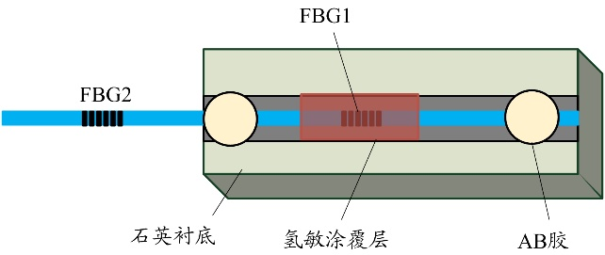
图1 FBG氢气传感单元结构示意图
1.2 传感原理
FBG的传感过程是通过外界参量的改变对布喇格中心波长λB进行调制来获取传感信息。FBG的传感特性为:
FBG 反射光的中心波长λ_{B}与其有效折射率n_{eff}和栅距Λ有关。当外界温度变化时，由热膨胀效应和热光效应所引起的栅距Λ和有效折射率n_{eff}发生改变，中心波长也随之发生改变。
FBG反射光的中心波长变化量Δλ_{B}与温度变化量ΔT之间的相互关系^{[12]}为:
其中，α为光纤材料的热膨胀系数，ζ为光纤的热光系数。
从式（2）可以看出，FBG反射光的中心波长的漂移量与外界温度变化呈正比关系。
Pt/WO₃粉末沉积在光纤上，与氢气反应时放热方程式描述如下：
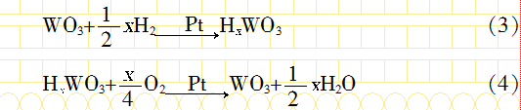
假设反应后温度的改变量ΔT₁与氢气浓度的变化量ΔC成正比关系，关系式为：
其中，k为温度改变量和氢气浓度变化量之间的比例系数。
那么氢气浓度的变化量ΔC与中心波长变化量Δλ_{B}关系式为：
其中，ΔT₂为其它因素导致的环境温度的改变量。
从式（6）可以看出，Δλ_{B}不仅与ΔC有关，还与其它因素导致的环境温度的改变量ΔT₂有关。级联一个FBG2用于温度补偿，可以消除ΔT₂对所测实验数据的干扰，实现对氢气浓度的准确测量。

2 实验和结果分析
2.1 实验装置
FBG氢气传感系统如图2所示。系统由宽带光源（BBS）、1×2耦合器、FBG氢气传感单元、分辨率为10 pm的光谱分析仪、Φ1 cm×10 cm的圆柱形气室、双通道流量控制器和加热台组成。其工作原理如下：首先从宽带光源发出的光经耦合器传输到FBG氢气传感单元，经FBG氢气传感单元反射后由光谱分析仪接收，从而实现对FBG1和FBG2反射光谱的实时监测。
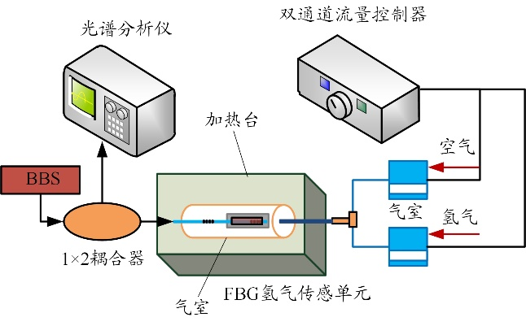
图2 FBG氢气传感系统示意图
FBG氢气传感单元的氢气传感特性测试流程如下：将FBG氢气传感单元放置于圆柱形气室内，通过气泵将空气通入双通道流量控制器的一个通道，另一个通道由氢气发生器将产生的氢气通入，在圆柱形气室内混合。通过改变室内氢气和空气的流量大小形成气不同浓度的氢气。加热台用于FBG氢气传感单元的温度传感特性的测试，将FBG氢气传感单元放置于加热台上，阶梯性升高温度，完成传感单元的温度特性测试实验。
2.2 温度实验
先关闭双通道流量控制器，将传感单元放置加热台上，当加热台未工作时，得到在室温（20 ℃）条件下的FBG氢气传感器的反射光谱图，如图3所示。可以看出，当温度为20 ℃时，用于检测氢浓度的FBG1和用于检测温度的FBG2的中心波长分别为1547.20 nm和1552.02 nm（2个FBG的中心波长相差4.82 nm）。
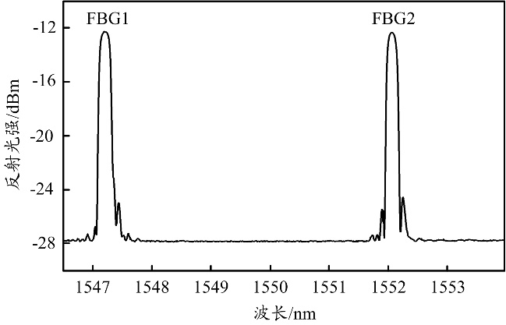
图3 FBG氢气传感器反射光谱图
将加热台从40 ℃开始每隔2 ℃阶梯性升温至48 ℃，记录FBG氢气传感单元的反射光谱图如图4（a）所示，得到FBG1、FBG2的中心波长漂移量与温度的线性关系图如图4（b）所示。当加热台温度为40 ℃时，FBG1和FBG2的中心波长分别为1547.40 nm和1552.22 nm。温度每升高2 ℃时，FBG1和FBG2的反射光中心波长都各自向右漂移0.02 nm。当加热台温度升至48 ℃时，FBG1和FBG2的中心波长分别为1547.48 nm和1552.30 nm，可以得出2个传感头对温度的敏感系数都为10 pm/℃，中心波长变化量相同。当在-40~100 ℃温度范围内测量氢气浓度时，FBG1和FBG2的中心波长不会产生重叠。因此，FBG2可用于对FBG1进行温度补偿，从而实现对氢气浓度的准确检测。
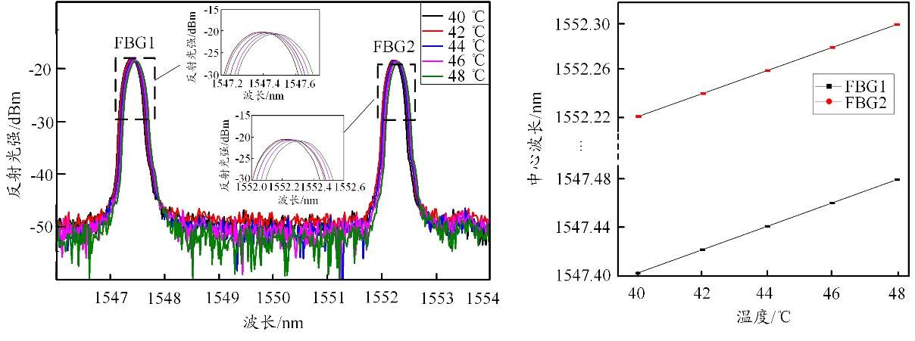
（a） 反射光谱图 （b） 中心波长与温度的关系图
图4 FBG1、FBG2的反射光谱及中心波长与温度的关系图
2.3 氢气浓度实验
关闭加热台，打开双通道流量控制器，由宽带光源发出1530~1565 nm波段的光，经FBG传感单元反射回光谱分析仪。当氢气被注入气室内时，Pt/WO₃涂覆层将与氢气发生反应，反应释放的热量将导致Pt/WO₃涂覆层覆盖的FBG1的中心波长漂移，未被Pt/WO₃涂覆层覆盖的FBG2的中心波长不会受氢气浓度的影响而发生改变，其中心波长的漂移仅受环境温度影响，从而起到温度补偿的作用。
在温度恒为20 ℃的情况下，本文通过双通道流量控制器改变氢气和空气的流量大小来提供不同浓度的氢气（0、2%、4%、6%、8%、10%、12%、14%、20%、24%和32%）。不同的氢气浓度配比导致进入传感器的整体气体流速发生改变。但由于气室与外界联通不具有密闭性，传感头表面的气体流速较小且变化不大，因此可以忽略因传感头表面的热量不同带来的干扰。FBG氢气传感单元的反射光谱图如图5（a）所示，根据图5（a）得到FBG1、FBG2的中心波长漂移量与氢气浓度的关系图如图5（b）所示。可以看出，FBG1的中心波长漂移量随着氢气浓度的增加而变大。氢气浓度在0~32%范围内时，最大的漂移量为320 pm，在0~14%范围内有较好的线性关系，灵敏度为11.69 pm/%H₂（对1%氢气体积分数变化的波长漂移量）。而当氢气浓度升至20%时，灵敏度降低。出现这种现象的可能原因是：气室氢气浓度的升高是通过减小双通道控制器的空气流速来实现的，由于设备条件因素，氢气通道的流速自身很小无法变大。当通过减小空气通道的流速提高氢气浓度后，进入气室的气体流速会变得过小，使气室中的氢气堆积在出口管内无法快速地扩散，导致气室内的氢气浓度不够均匀，测量数据出现偏差。FBG2的中心波长则一直保持不变，说明FBG1的中心波长漂移量的变化完全是由于氢气浓度的改变所致，排除了环境温度对FBG1的干扰。
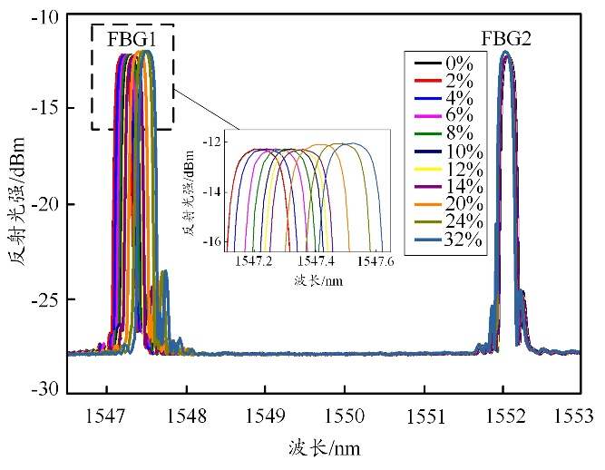
（a） 随氢气浓度升高的反射光谱图
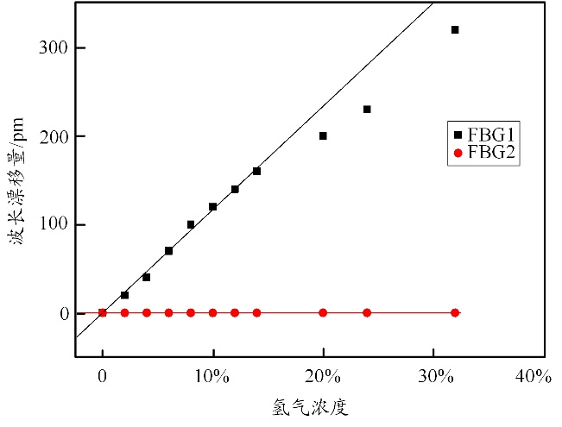
（b） 中心波长漂移量与氢气浓度关系图
图5 随氢气浓度变化时的FBG1、FBG2反射光谱图
在温度为20 ℃不变的情况下，重复上述实验得到3次中心波长漂移量和氢气浓度的关系图如图6所示。可以看出，3次实验的实验数据总体吻合得较好，这意味着FBG氢气传感器具有较好的稳定性和可重复性。但当氢气浓度高于8%时，3次实验的波长漂移量出现些许偏差。前2次实验的波长漂移量没有第三次实验的漂移量大，出现这种现象的可能原因与前面的推测相同。因此，本文中的重复性实验只取了氢气浓度为0~14%的实验数据进行分析。
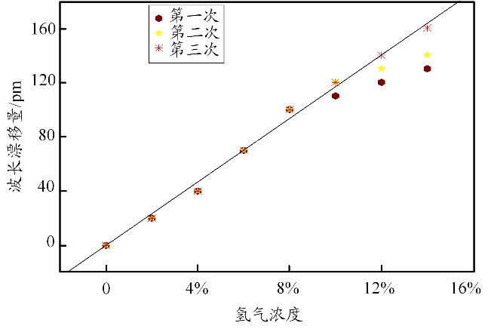
图6 FBG1 3次中心波长漂移量与氢气浓度关系图
将氢气浓度从0%突然增加至32%，FBG1的响应曲线如图7所示。在8.4~11.9 s时间内，FBG1的中心波长从1547.2 nm大幅度增至1547.47 nm，共漂移了270 pm。在11.9~17.5 s时间内，中心波长缓慢增至最大值1547.52 pm，FBG氢气传感器出现2个不同阶段响应：一个是当氢气浓度迅速增加时的快速响应过程，仅需3.5 s；另外一个是氢气传感器达到稳定状态的慢速响应过程，这一过程约5.6 s。这一现象与已报导FBG氢气传感器有相似之处^{[10]}。
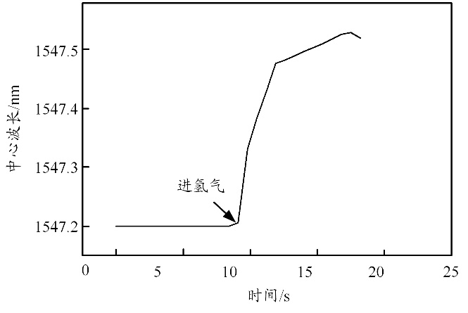
图7 FBG1的响应曲线
已报导的FBG氢气传感器与本文提出的FBG氢气传感器的性能参数对比情况如表1所示。与其它2种类型的FBG传感器相比较，可以看出本文研制的FBG氢气传感器浓度测量范围大，可测0~32%大范围的氢气浓度，响应时间短（约为10 s）。
表1 3种类型FBG氢气传感器性能参数对比情况
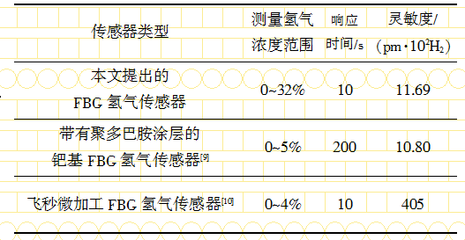
3 结束语
本文研究了基于Pt/WO₃粉末的FBG氢气传感器的传感特性。实验结果表明：该传感器能实现大范围氢气浓度监测，在0~32%氢气浓度范围内，FBG1的中心波长最大飘移量为320 pm，并且在0~14%氢气浓度范围内有较好的线性关系，灵敏度为11.69 pm/%H₂，响应时间约为10 s。作为温度补偿的FBG2中心波长没有发生变化，排除了环境温度对FBG氢气传感器的干扰。重复了3次上述实验，证明了FBG氢气传感器具有较好的重复性。该研究有望实现对大范围氢气浓度的准确、快速和安全测量，有助于推动FBG 氢气传感器在我国氢能产业发展领域的应用。
致谢：感谢武汉理工大学杨明红教授课题组在氢敏材料方面的支持。

参考文献：
[1] JAIN I P. Hydrogen the fuel for 21st century[J]. International Journal of Hydrogen Energy, 2009, 34（17）: 7368-7378.
[2] 宋鹏飞，单彤文，李又武. 天然气管道掺入氢气的影响及技术可行性分析[J]. 现代化工，2020，40（7）：5-10.
[3] YANG Z, ZHANG M, LIAO Y, et al. Extrinsic Fabry-Perot interferometric optical fiber hydrogen detection system [J]. Applied Optics, 2010, 49（15）: 2736-2740.
[4] LI Y, ZHAO C L, XU B, et al. Optical cascaded Fabry-Perot interferometer hydrogen sensor based on vernier effect[J]. Optics Communications, 2018, 414: 166-171.
[5] HOSOKI M, NISHIYAMA M, IGAWA H, et al. A surface plasmon resonance hydrogen sensor using Au/Ta2O5/Pd multi-layers on hetero-core optical fiber structures[J]. Sens. Actuators B Chem, 2013, 185: 53-58.
[6] RAO Y J. In-fibre Bragg grating sensors[J]. Measurement Science and Technology, 1997, 8（4）: 355-375.
[7] CAUCHETEUR C, DEBLIQUY M, LAHEM D, et al. Hybrid fiber gratings coated with a catalytic sensitive layer for hydrogen sensing in air[J]. Opt. Express, 2008, 16（21）: 16854-16859.
[8] DAI J, YANG M, YANG Z, et al. Performance of fiber Bragg grating hydrogen sensor coated with Pt-loaded WO3 coating[J]. Sens. Actuators B Chem, 2014, 190（1）: 657-663.
[9] 辛鑫，吴永武，刘慧敏，等. 一种新的光纤Bragg光栅氢气传感器制作方法 [J]. 光学学报，2021，41（4）：0406002-1-0406002-18.
[10] 周贤，杨沫，张文，等. 基于飞秒激光微加工的 Pt-WO₃膜光纤氢气传感器[J]. 中国激光，2019（12）：1-7.
[11] ZHONG X, YANG M, HUANG C, et al. Water photolysis effect on the long-term stability of a fiber optic hydrogen sensor with Pt/WO₃[J]. Scientific Reports, 2016, 6（1）: 39160-1-39160-8.
[12] 张振东. 氢气传感器及其检测技术[D]. 哈尔滨：哈尔滨工业大学，2013.

收稿日期：2020-10-27。
基金项目：国家自然科学基金项目（61775202）资助；国家重点研发计划项目（2018YFF021504）资助。

作者简介：洪婉玲（1997—），女，硕士研究生，本科毕业于中国计量大学光学与电子科技学院，现就读于中国计量大学光学与电子科技学院光学工程专业，主要从事基于光纤传感用于氢气检测方面的研究、高精度大范围的氢气传感头的设计和优化工作。
*通信作者：赵春柳（1973—），女，博士，教授，主要研究方向为光电测量与传感、量子测量。

